
Министерство образования и молодежной политики Свердловской области

ГАПОУ СО «Екатеринбургский колледж транспортного строительства»

Отчёт по учебной практике
УП 01.02

Выполнила: Епимахов Денис Леонидович
Группа: ПР-31
Преподаватель: Мирошниченко Г.В.

2025

Содержание
1. Задание №1 Мобильное приложение «Релакс и развитие» 3
1.1 Описание задачи 3
1.2 Структура проекта 3
1.3 Описание разработанных функций 5
1.4 Используемые библиотеки 11
1.5 Тестовые случаи 12
1.6 Используемые инструменты 14
1.7 Описание пользовательского интерфейса 14
1.8 Приложение (pr screen экранов) 14

1. Задание №1 Мобильное приложение «Релакс и развитие»

Описание задачи
Разработать мобильное приложение «Релакс и развитие» – умные часы, информация в приложении должна сохраняться в SharedPreferences, в формате JSON. Приложение должно содержать 4 экрана:
- приветственный экран с авторизацией пользователя, проверкой ввода на пустоту и сохранением информации о пользователе через механизм SharedPreferences.
- содержать форму ввода данных
- экран, содержащий меню со значками
- список из меню с использованием библиотеки ROOM, возможностью добавления, удаления введенных данных, с сохранением в базе данных (ROOM или SQL).
- стилизация приложения в соответствии с вариантом
- изменить название, тему и иконку приложения (должны соответствовать названию)

Структура проекта
Проект организован по стандартной структуре Android-приложения (Рисунок 1). В папке manifests находится AndroidManifest.xml, который объявляет все Activity и настройки приложения. Папка kotlin содержит исходный код на Kotlin: Activity для каждого экрана, классы базы данных Room и модель пользователя. Ресурсы размещены в папке res: макеты интерфейсов в layout, иконки и фоны в drawable, строки и цвета в values.
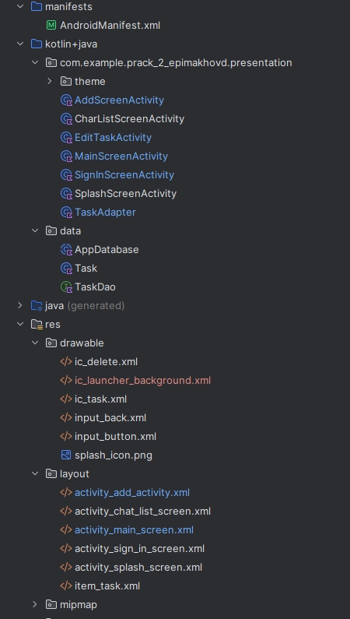

Рисунок 1 - Корневая папка app приложения

Файлы сборки Gradle находятся в корне проекта, управляя зависимостями и настройками компиляции (Рисунок 2)
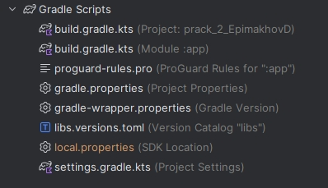

Рисунок 2 - Корневая папка Gradle Scripts

1.3 Описание разработанных функций
Методы класса SignInScreenActivity
Обработчик нажатия кнопки «Вход» loginButton.setOnClickListener получает введенные имя и пароль пользователя, проверяет их на корректность, сохраняет в JSON файл и SharedPreferences и, если все проходит успешно, открывает экран MainScreenActivity (Рисунок 3)
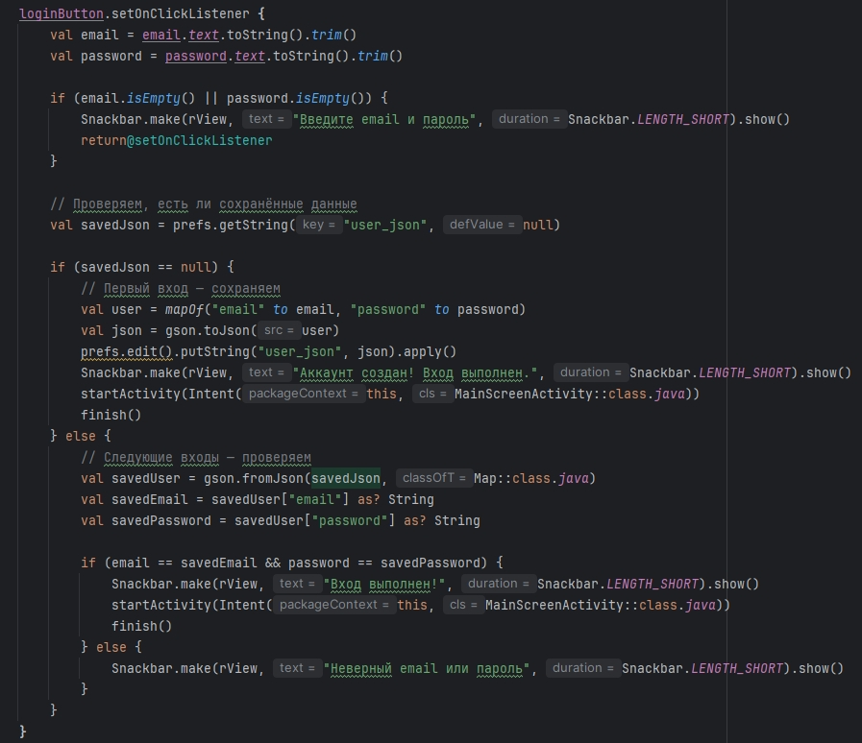
Рисунок 3 - loginButton.SetOnClickListener

Методы класса MainScreenActivity
Библиотека Picasso для загрузки изображений для пунктов меню: Добавить запись, Мои цели (Рисунок 4)
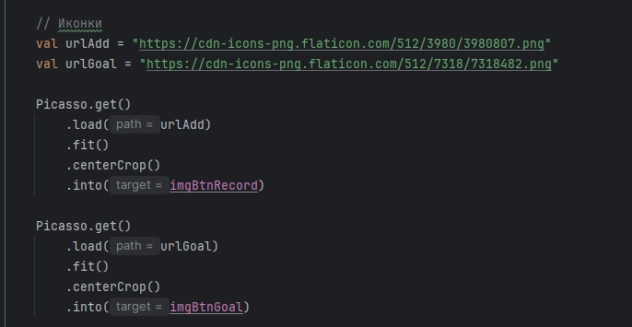
Рисунок 4 - Picasso
Обработчики нажатия кнопок «Добавить запись», «Мои цели» imgBtnRecord.setOnClickListener и imgBtnGoal.setOnClickListener открывают экраны AddScreenActivity и CharListScreenActivity (Рисунок 5)
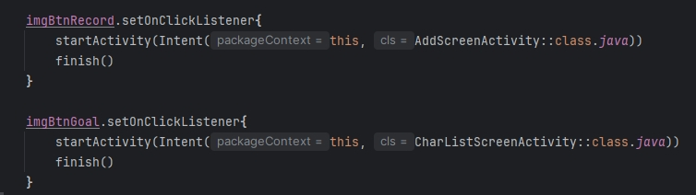
Рисунок 5 - imgBtnRecord.setOnClickListener и imgBtnGoal.setOnClickListener
Методы класса AddScreenActivity
Обработчики нажатия btnSave.setOnClickListener сохраняет введенную новую запись по нажатию кнопки, если текст отсутствует — выводится ошибка (Рисунок 6)
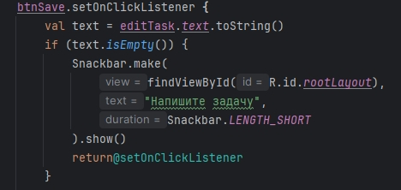

Рисунок 6 - Обработчики нажатия btnSave.setOnClickListener
Если поле не пустое, создается объект класса Task с уникальным id. Задача сохраняется в базу данных Room. После сохранения пользователь возвращается на главный экран (Рисунок 7) (Рисунок 8)
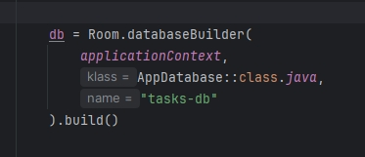

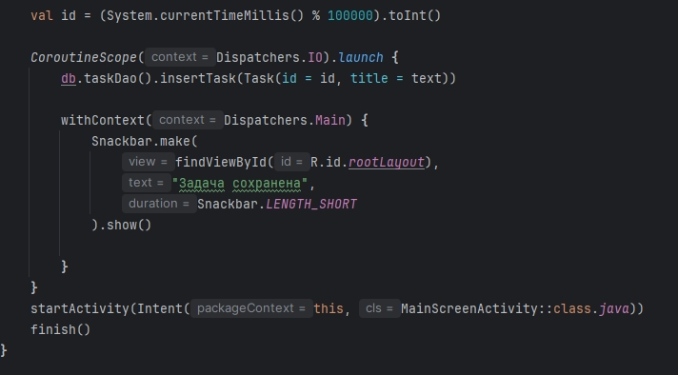
Рисунок 7 - работа с Room
Рисунок 8 - генерация id и сохранение записи

Методы класса CharListScreenActivity
Адаптер TaskAdapter отвечает за отображение каждой задачи в списке (Рисунок 9)
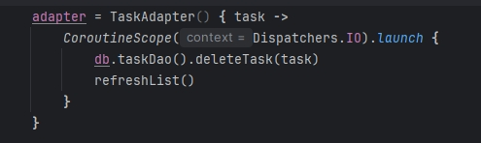
Рисунок 9 - TaskAdapter
Метод refreshList обновляет список (Рисунок 10)
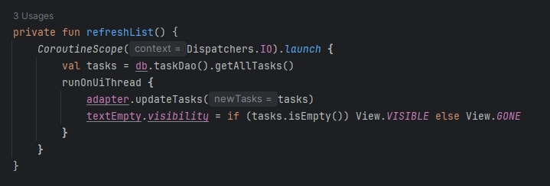
Рисунок 10 - Метод refreshList
Метод onResume служит для обновления интерфейса после изменений (Рисунок 11)
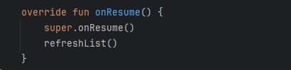

Рисунок 11 - Метод onResume

Класс AppDatabase. База данных (Рисунок 12)
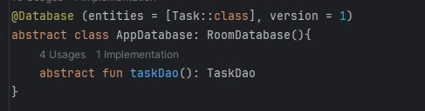

Рисунок 12 - описание AppDatabase
Класс Task. Таблица базы данных (Рисунок 13)
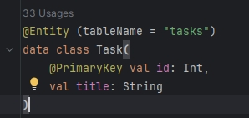

Рисунок 13 - описание Task
Класс TaskDao. Интерфейс для управления операциями в таблице (Рисунок 14)
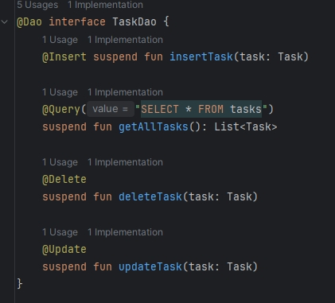

Рисунок 14 - описание TaskDao

1.4 Используемые библиотеки
Библиотека AppCompat обеспечивает обратную совместимость, позволяя использовать современные элементы интерфейса даже на старых устройствах с устаревшими версиями Android.
Material Design предоставляет готовые компоненты — такие как кнопки, текстовые поля и диалоги — в едином стиле Google, делая приложение визуально целостным и профессиональным.
ConstraintLayout отвечает за гибкую и эффективную расстановку элементов на экране, позволяя адаптировать интерфейс под любые размеры устройств с помощью простых ограничений.
Room упрощает работу с локальной базой данных, превращая операциивроде сохранения, поиска и удаления задач в обычные вызовы функций, скрывая сложность SQL-запросов.
Gson позволяет легко преобразовывать объекты Kotlin в текстовый формат JSON и обратно.
Библиотеки-расширения, такие как Activity KTX и Room KTX, добавляют удобные Kotlin-функции, упрощая работу с жизненным циклом приложения и асинхронными корутинами без лишнего шаблонного кода.
Библиотеки (Рисунок 15).
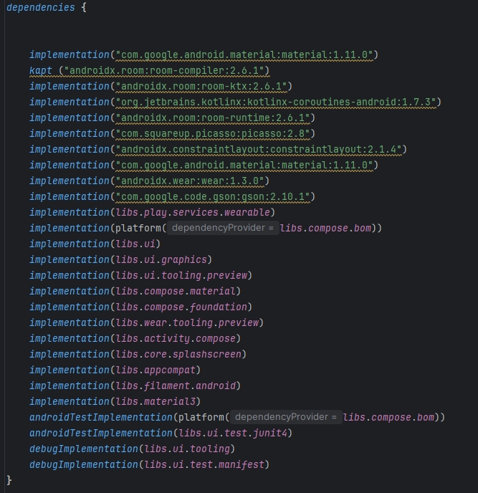
Рисунок 15 - Используемые библиотеки

1.5 Тестовые случаи
На экране входа присутствует проверка на пустые поля (Рисунок 16), проверка на верное заполнение полей (Рисунок 17)
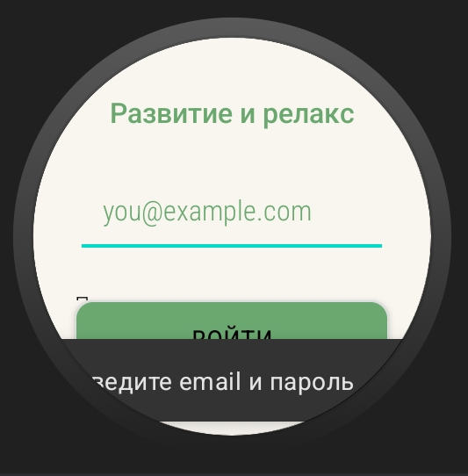

Рисунок 16 - Проверка на пустые поля

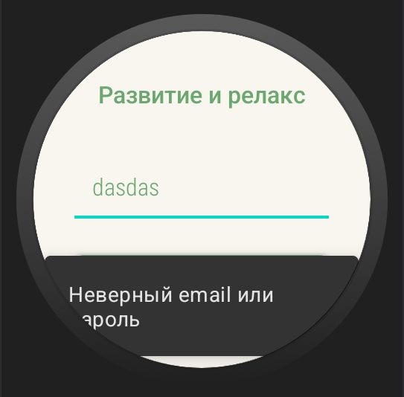

Рисунок 17 - Проверка на верное заполнение полей

1.6 Используемые инструменты
Приложение написано на языке программирования Kotlin в среде разработки Android Studio

1.7 Описание пользовательского интерфейса
Экран входа (SignInScreenActivity) содержит поля для ввода логина и пароля с кнопкой входа. При нажатии выполняется проверка на заполненность полей. Введённые данные сохраняются в настройках приложения (SharedPreferences) в формате JSON. После успешного входа происходит переход в главное меню. При повторном запуске приложения поля проверяются на правильность ввода.

Главное меню (MainScreenActivity) отображает приветствие пользователя и две основные кнопки навигации с иконками. Кнопка «Добавить запись» ведёт к форме создания новой задачи, а «Мои цели» открывает список текущих задач.
Экран добавления задачи (AddScreenActivity) предлагает ввести описание задачи в текстовом поле. При нажатии кнопки «Сохранить» выполняется проверка на пустоту поля, после чего задача сохраняется в локальную базу данных (с использованием библиотеки Room). Пользователь получает визуальное подтверждение через всплывающее уведомление (Snackbar). Экран содержит кнопку для возврата в главное меню.
Список целей (CharListScreenActivity) отображает все сохранённые задачи в виде прокручиваемого списка, где каждая задача сопровождается иконкой и текстом. Пользователь может нажать на любую задачу для редактирования — открывается экран с уже заполненным текстом, где можно внести изменения и сохранить их. Также есть удаление задачи через иконку крестика. После добавления, редактирования или удаления список автоматически обновляется без необходимости перезагрузки экрана.

1.8 Приложение (pr screen экранов)
Экраны приложения представлены на (Рисунках 18-22).
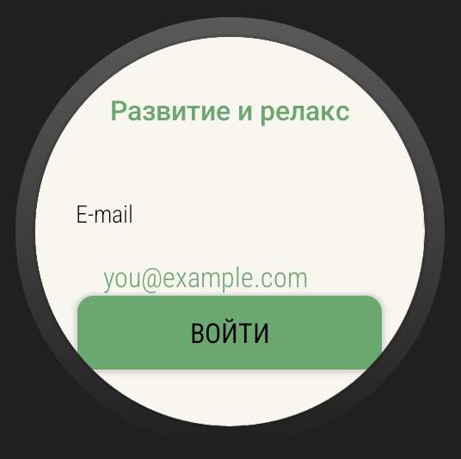

Рисунках 18 — экран SignInScreenActivity

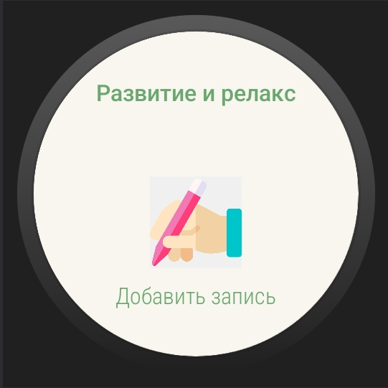

Рисунках 19 — экран MainScreenActivity

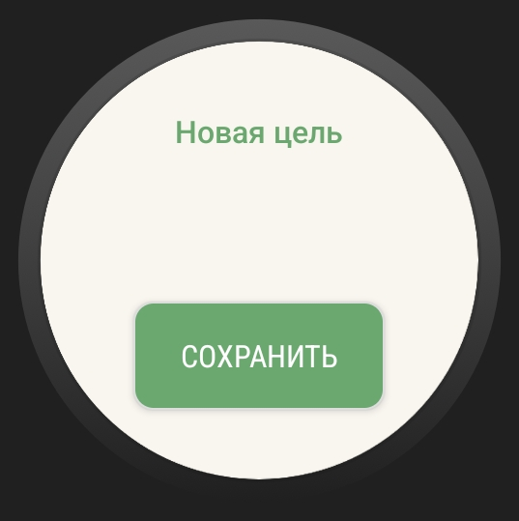
Рисунках 20 — экран AddScreenActivity
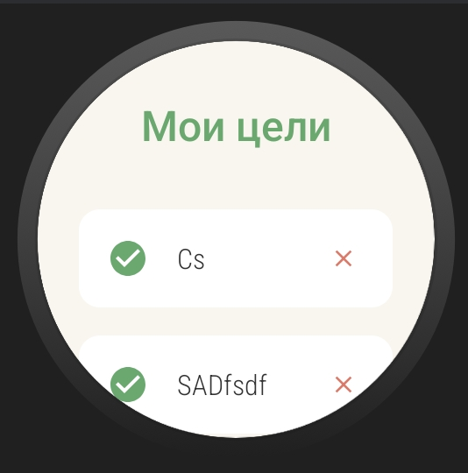

Рисунках 21 — экран CharListScreenActivity

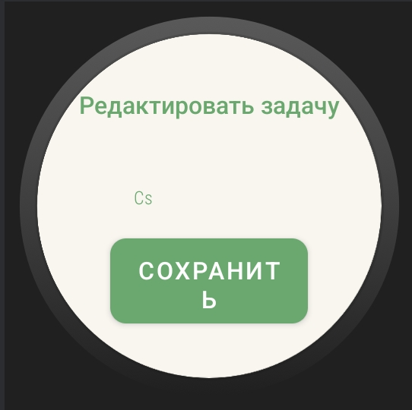
Рисунках 22 — экран EditTaskScreenActivity

